**10. A feladat az 1956-os forradalom és szabadságharc történetére vonatkozik.**

**Írja a képek alá a megfelelő forrásrészlet betűjelét!** (Elemenként 1 pont.) 2009 maj 1

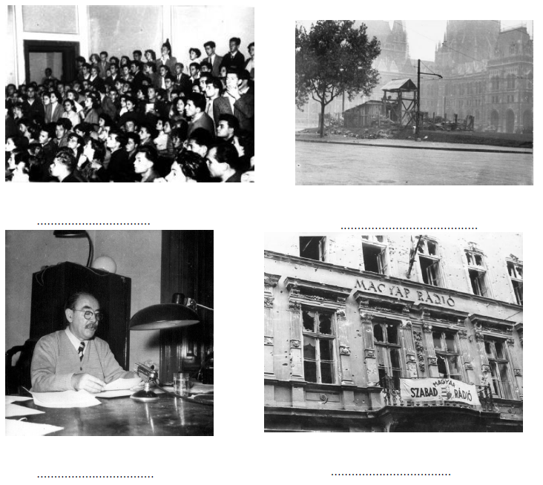

**A)** „A troli végállomásához két páncélautó érkezett és lőttek belőle megállás nélkül.

Mire az árkádok alá jutottam, 3-4 épület tetejéről és a Parlament elől is lőttek.

Iszonyatos mészárlás volt. Az oszlopsor szélét lekaszálták. Sokan a metró

liftaknájában kerestek menedéket. Akik kívül maradtak a lejtős gyep mögött hasalva,

mind elpusztultak. A Földművelésügyi Minisztérium vezetői utasítást adtak a

nagykapu bezárására, elzárva az utat a menekülő ezrek elől.”

**B)** „Itt Nagy Imre beszél, a Magyar Népköztársaság minisztertanácsának elnöke. Ma

hajnalban a szovjet csapatok támadást indítottak fővárosunk ellen azzal a

nyilvánvaló szándékkal, hogy megdöntsék a törvényes magyar kormányt.

Csapataink harcban állnak! – A kormány a helyén van! – Ezt közlöm az ország

népével és a világ közvéleményével!”

**C)** „Visszamentünk a Rádióhoz, akkor már ott dúlt a harc. Valaki azt mondta, hogy

nem elég a fegyver, menjünk a Lámpagyárhoz. Ez akkor így ment: valaki mindig

időben mondott valamit. Nincs a világon olyan tábornok, aki ezt így le tudta volna

vezényelni. Megyünk a Lámpagyárba teherautón, és a sárhányón. Akkor tudtam

meg, hogy az egy fegyvergyár. […] Ott elég sok fegyvert szereztünk, és mentünk át a

Rádióhoz harcolni.”

**D)** „A MEFESZ építőipari műszaki egyetemi diáknagygyűlés határozatának főbb

politikai, gazdasági és eszmei pontjai:

1. Az összes szovjet csapatoknak azonnali kivonását követeljük Magyarországról a

békeszerződés határozatai alapján.

3. A kormány alakuljon át Nagy Imre elvtárs vezetésével, a sztálinista Rákosi–

korszak minden bűnös vezetőjét azonnal váltsák le.

5. Általános, egyenlő és titkos választásokat követelünk az országban több párt

részvételével, új nemzetgyűlés megválasztása céljából. Követeljük a munkásság

sztrájkjogának biztosítását.”

**10. 1956 (Elemenként 1 pont, összesen 4 pont.)**

